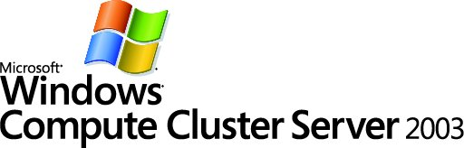

Microsoft Message Passing Interface の
使い方
ホワイト ペーパー

Charlie Russel
Microsoft MVP for Windows Server 受賞
『Microsoft Windows Server 2003 Administrator’s Companion』
(Microsoft Press、2003 年) の著者

公開 : 2005 年 11 月
このドキュメントの最新バージョンは、http://go.microsoft.com/fwlink/?LinkId=55930 にあります。

目次
はじめに 1
MPI について 1
MS MPI と MPICH2 1
MS MPI の機能 2
MS MPI のプログラミング機能 2
mpiexec 機能 2
MPI を実装する 4
サポートされるプロトコルとハードウェア 4
トポロジ 5
セキュリティと MS MPI の実装 7
Active Directory との統合 7
資格情報とプロセスの管理 7
まとめ 9
参考資料 10
協力者
Ryan Waite (マイクロソフト)
Eric Lantz (マイクロソフト)
Kang Su Gatlin (マイクロソフト)
Jason Zions (マイクロソフト)
Peter Larson (マイクロソフト)
Kyril Faenov (マイクロソフト)
Larry Mead (マイクロソフト)
Ryan Rands (マイクロソフト)
Anand Krishnan (マイクロソフト)
Maria Adams (マイクロソフト)
Elsa Rosenberg (Studio B)
Carolyn Mader (Studio B)
Kathie Werner (Studio B)
Heather Locke (Studio B)
David Talbott (Studio B)

はじめに
Microsoft® Windows® Compute Cluster Server 2003 は CD 2 枚組みのパッケージで、1 枚目の CD には Microsoft® Windows Server™ 2003 オペレーティング システムと Compute Cluster Edition、2 枚目の CD には Microsoft® Compute Cluster Pack が収められています。Compute Cluster Pack は、すぐに利用できる x64 ベースのコンピュータ上にパーソナルな高性能コンピューティング (HPC) を実現するユーティリティ、インターフェイス、および管理ツールのコレクションです。

MPI について
Microsoft ® Message Passing Interface (MPI) ソフトウェア (MS MPI と呼ばれます) は HPC ノードでのメッセージング標準で、ベンダーやプラットフォームに依存しない高い移植性と柔軟性を備えています。MPI は仕様であり、MS MPI や MPICH2 などは MPI の実装です。また、MPI2 は MPI の拡張仕様です。
MPI は、基本的に HPC クラスタ上のノードをつなぐ相互接続です。MPI は移植性に優れた強力なプロセス間通信のメカニズムを提供することによって、並列動作する数百から数千個のプロセッサ間でやり取りされる複雑な通信を緩和し簡素化します。
MPI の主要な構成要素は、160 個以上の関数をサポートするアプリケーション プログラミング インターフェイス (API) と、ユーザーがジョブを実行できるようにするジョブ起動プログラムです。

MS MPI と MPICH2
MPI 仕様の実装として最もよく知られている MPICH2 リファレンス実装 (Argonne National Laboratory 製) です。MPICH2 は、HPC クラスタで広く使用されている MPI2 仕様のオープン ソース実装です。MS MPI は MPICH2 リファレンス実装をベースにしながら、この実装との互換性を最大限に保持するように設計されています。非互換なのは、MPICH2 のジョブの起動とジョブ管理に関するものだけであり、独立系ソフトウェア ベンダー (ISV) が使用している API は MPICH2 と同じです。CCS の厳格なセキュリティ要件を満たすため、このような MPICH2 実装での非互換が避けられませんでした。

注 : Windows Compute Cluster Server 2003 では必ずしも MS MPI を使用しなければならないという訳ではありません。任意の MPI スタックを使用することができます。ただし、マイクロソフトが MS MPI に追加したセキュリティ機能が他の MPI スタックでは利用できない可能性があります。

MS MPI の機能
MS MPI は MPI2 仕様の全機能を実装しています。MS MPI には、ISV がプロセス間通信と制御に使用できる 160 以上もの API と、各ジョブの実行とパラメータをきめ細かに制御できるジョブ起動プログラムが含まれています。

MS MPI のプログラミング機能
MS MPI には 160 以上の API が実装されていますが、ほとんどのプログラムはそのうちの 12 種類ほどの API だけで作成できます。MS MPI には、C、Fortran77、および Fortran90 などのプログラム言語に対応したバインディングがあります。Microsoft Visual Studio® 2005 には、Visual Studio Professional Edition および Visual Studio Team System で使える MS MPI 対応のリモート デバッガが付属しています。複数の計算ノード上にある MPI アプリケーションが Visual Studio 環境内から起動できます。アプリケーションが起動されると、Visual Studio が各ノード上のプロセスを自動的に接続するので開発者は各ノードでプログラム変数を一時停止させながら調べることができます。
MPI では、どのようなプロセス コレクションに相互通信させるか制御するのにコミュニケータと呼ばれるオブジェクトが使用されます。コミュニケータは、いわばプロセスの “共同加入線” であり、すべてのプロセスは相互にメッセージを受信できますが、コミュニケータ内の自分宛でないメッセージはすべて無視します。各プロセスはコミュニケータ内で ID ("ランク") を持っています。既定のコミュニケータ (MPI_COMM_WORLD) には、相互通信ジョブのプロセスがすべて含まれています。プログラマは必要に応じて、通信範囲を MPI_COMM_WORLD のサブセットに制限する独自のコミュニケータを作成することができます。
MS MPI の通信ルーチンには、収集関連の操作も含まれています。これらの収集関連の操作は、1 度呼び出すだけで、1 つのコミュニケータ内の全ノードに適用した操作の結果を収集し、評価することができます。
MPI では、クラスタ上のノード間での通信やバッファの制御が肌理細やかに行えます。通常の操作では標準のルーチンが適していますが、特殊なバッファ処理を必要とする場合には MPI が使えます。通信ルーチンは、必要に応じてブロッキングまたは非ブロッキングが可能です。
MPI は定義済みデータ型と派生データ型のどちらにも対応しています。組み込みのプリミティブ データ型 (定義済みデータ型) は連続ですが、派生データ型は連続または非連続のどちらでもかまいません。

mpiexec 機能
Windows Compute Cluster Server 2003 クラスタでの最も一般的なジョブの開始方法は、job submit コマンドです。このコマンドでは、ジョブの mpiexec コマンド パラメータを指定します。ユーザーは、必要なプロセッサの数と、当該ジョブで使用すべきノードを指定できます。mpiexec を指定することにより、クラスタ上でのジョブの実行方法を完全に制御できます。典型的なコマンド ラインは次のようになります。
job submit /numprocessors:8 /runtime:5:0 mpiexec myapp.exe
このコマンド ラインでは、myapp.exe というアプリケーションが Job Scheduler にサブミットされます。Job Scheduler はこのアプリケーションを 8 つのプロセッサに割り当てながら 5 時間を越えないようにして実行します。
mpiexec はコマンド ライン引数、環境変数、および実行用コマンド ファイルをサポートしているため、管理者やユーザーは CCS クラスタ上のジョブを極めて柔軟に制御することができます。環境変数は、特定ジョブ用として設定することも、クラスタ全体にわたってグローバルに設定することも可能です。
MS MPI による MPICH2 の重要な強化点として、MPI ジョブ実行中のセキュリティ管理方法を挙げることができます。各ジョブは "ユーザーの資格情報を使用して" 実行されます。この資格情報は、ジョブが実行されている間だけ存在し、ジョブが完了すると削除されます。個々のプロセスは自分用のログオン トークンに対するアクセス権しか持っておらず、ジョブの資格情報や他のプロセスが使用する資格情報にアクセスすることはできません。
開発者は Job Scheduler を使用してジョブ用のノード (資格情報を含む) を予約し、次に mpiexec を使用して Visual Studio 2005 から直接ジョブをサブミットすることにより、アプリケーション開発時のデバッグ プロセスを大幅に簡略化することもできます。あるいは、小規模なデバッグ用クラスタを作成しておき、Visual Studio 内から mpiexec でそのクラスタを直接使用することも可能です。

MPI を実装する
MPI および MPI2 は仕様です。MPI 仕様は、1990 年代初期に MPI Forum によってまとめられ、合意されました。1996 年、約 40 の組織から構成されていた MPI Forum は MPI を拡張し、MPI2 仕様を作成しました。現在、MPI の仕様は、ほとんどすべての HPC プラットフォームでメッセージ パッシングの事実上の標準となっています。
MPI で記述されたプログラムは、ソース コードを書き直さなくても、さまざまなプラットフォームや MPI 実装間で移植することができます。元々 MPI の実装は分散システムを対象にしていましたが、現在では共有メモリ システムもサポートしています。

サポートされるプロトコルとハードウェア
CCS には、Microsoft® Compute Cluster Pack の一部として MS MPI が含まれています。MS MPI は、互換性と CPU 効率を最大限に高めるため、Microsoft WinSock Direct プロトコルを使用しています。MS MPI は、InfiniBand や Myrinet のような低遅延で広帯域の相互接続はもちろん、Windows Server 2003 オペレーティング システムでサポートされている任意のイーサネット相互接続を使用できます。Windows Compute Cluster Server 2003 では、Winsock Direct プロバイダを備えた任意のセットワーク相互接続を使用できます。ギガビット イーサネットは高速でコスト効果の高い相互接続ファブリックを提供し、InfiniBand と Myrinet は遅延時間が問題になる広帯域アプリケーションに最適です。
WinSock Direct プロトコルは、RDMA (Remote Direct Memory Access) をサポートしているハードウェアを使って TCP/IP スタックをバイパスすることにより、パフォーマンスの向上と CPU オーバーヘッドの削減を実現しています。図 1 は、WinSock Direct ドライバが使用可能な場合に MPI がドライバと連携して TCP/IP スタックをバイパスするようすを示しています。
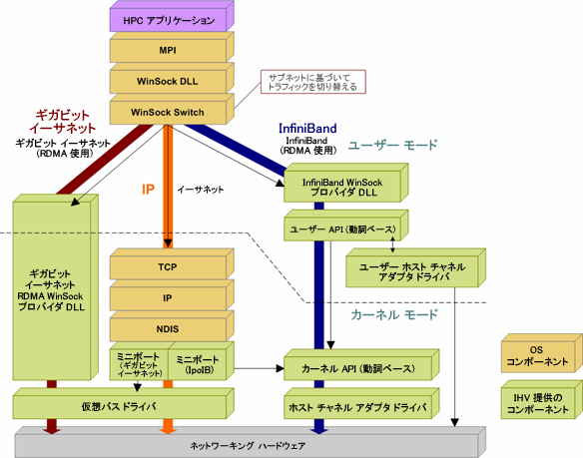
図 1. WinSock Direct トポロジ

トポロジ
Windows Compute Cluster Server 2003 は、専用の MPI インターフェイスを持つトポロジや、クラスタ通信と MPI の両方でプライベート ネットワークを使用するトポロジなど各種のネットワーク トポロジのほか、パブリック ネットワークをすべての通信で共有するノードで同じネットワーク インターフェイスを使用するようなトポロジもサポートしています。サポートしているトポロジは以下の 5 種類です。
- 各ノードに 3 枚の NIC : NIC がパブリック (企業) ネットワークに 1 枚、クラスタ管理専用のプライベート ネットワークに 1 枚、高速な MPI 専用ネットワークに 1 枚接続されています。
- ヘッド ノードに 3 枚の NIC、各クラスタ ノードに 2 枚の NIC : ヘッド ノードはインターネット接続の共有 (ICS) を使用して、計算ノードとパブリック ネットワークの間でネットワーク アドレス変換 (NAT) サービスを提供します。計算ノードはそれぞれ、プライベート ネットワークへの接続と MPI などの高速プロトコルへの接続を備えます。
- 各ノードに 2 枚の NIC : 1 枚の NIC はパブリック (企業) ネットワークに接続され、もう 1 枚はクラスタ専用のプライベート ネットワークに接続されます。
- ヘッド ノードに 2 枚の NIC、各計算ノードに 1 枚の NIC : ヘッド ノードは計算ノードとパブリック ネットワークの間で NAT サービスを提供します。
- 各ノードが 1 枚の NIC を備え、すべてのネットワーク トラフィックでパブリック ネットワークを共有する : この限定されたネットワーキングのシナリオでは、リモート インストール サービス (RIS) による計算ノードの展開がサポートされていないため、計算ノードのインストールおよびアクティブ化は手動で行う必要があります。
CCS は Windows Server 2003 をベースに構築されており、他のマイクロソフト製サーバーとシームレスに統合できます。たとえば、Microsoft Operations Manager で CCS を監視したり、アプリケーションを Exchange Server に統合してジョブの状態をそのジョブの所有者にメールで通知することができます。
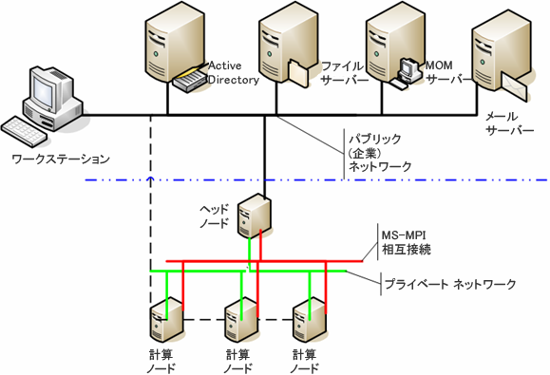
図 2. 典型的な CCS ネットワーク トポロジ
デバッグ環境の場合、リモート デバッグを行う開発者の Visual Studio ワークステーションは計算ノードに直接アクセスできなければなりません。

セキュリティと MS MPI の実装
MS MPI と MPICH2 リファレンス実装との最大の相違点は、セキュリティが処理される方法にあります。Microsoft® Active Directory® ディレクトリ サービスと統合されている MS MPI の場合、ジョブはユーザーの資格情報を使用して実行されるため、root アカウントを使用する場合よりもシンプルです。

Active Directory との統合
CCS は Active Directory と統合しており、クラスタ上でのユーザーとジョブのセキュリティ資格情報を Active Directory から得ます。Compute Cluster Pack をヘッド ノードにインストールし、実際にクラスタを作成するには、ヘッド ノードを Active Directory ドメインに参加させるか、ヘッド ノードをドメイン コントローラに昇格する必要があります。
クラスタでジョブを作成、実行するときには、必ず Active Directory アカウントが使用されます。すべてのジョブは、ジョブをサブミットしたユーザーの資格情報を使用して実行されます。

資格情報とプロセスの管理
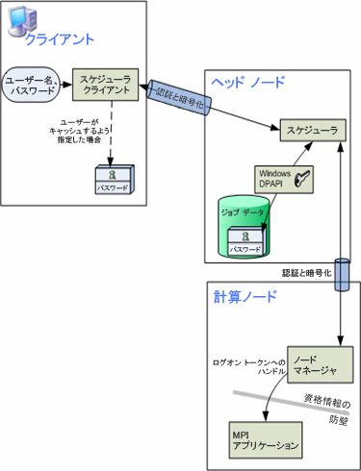
サブミットされた MPI ジョブに対しては、そのジョブをサブミットしたユーザーの資格情報が使用されます。パスワードや資格情報がクリア テキストの状態でネットワーク上に出てくることはありません。図 3 に示しているように、すべての資格情報は認証済みかつ暗号化されたチャネル経由で渡されます。資格情報はジョブ データと共にヘッド ノードに格納され、ジョブが完了すると削除されます。ジョブを効率的にサブミットするため、ユーザーの判断で資格情報を各クライアント コンピュータでキャッシュすることも可能ですが、このオプションを指定すると資格情報はヘッド ノードしか知らないキーで暗号化されます。ジョブを処理する際、資格情報はログオン トークンの作成で使用され、作成後に削除されます。実行中のプロセスにはこのログオン トークンだけが提供されるため、資格情報と計算ノード上の他のプロセスがさらに隔離されることになります。
計算ノードで実行中のプロセスは、1 つの Windows ジョブ オブジェクトとして扱われるので、ヘッド ノードはジョブ オブジェクトを追跡することも、ジョブの完了時やキャンセル時にすべてのプロセスをクリーンアップすることも可能です。
図 3. MPI ジョブの資格情報管理

まとめ
MPI と MPI2 は、高性能クラスタでのメッセージングの管理に広く採用されています。最も多く採用されている MPI 実装の例として、Argonne National Laboratory によるオープン ソースの MPICH2 リファレンス実装を挙げることができます。Microsoft Windows Compute Cluster Server 2003 にはマイクロソフトの MPI 実装 (MS MPI) が含まれています。MS MPI は MPICH2 をベースにしており、MPICH2 と極めて高い互換性を持っています。MS MPI に含まれている API は、MPICH2 で定義されている 160 個を超える API と同等ですが、エンタープライズ環境用に強化されたセキュリティおよびプロセス管理機能が追加されています。MS MPI は WinSock Direct ドライバを使用して、ギガビット イーサネットおよび InfiniBand アダプタ向けに高性能の MPI ネットワークをサポートしており、WinSock Direct プロバイダを持つすべてのアダプタをサポートしています。

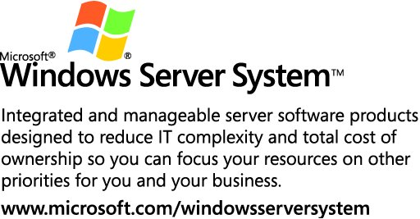

このドキュメントは暫定版であり、このソフトウェアの最終的な製品版の発売時に実質的に変更されることがあります。
このドキュメントに記載されている情報は、このドキュメントの発行時点におけるマイクロソフトの見解を反映したものです。変化する市場状況に対応する必要があるため、このドキュメントは、記載された内容の実現に関するマイクロソフトの確約とはみなされないものとします。また、発行以降に発表される情報の正確性に関して、マイクロソフトはいかなる保証もいたしません。
このホワイト ペーパーに記載された内容は情報の提供のみを目的としており、明示、黙示または法律の規定にかかわらず、これらの情報についてマイクロソフトはいかなる責任も負わないものとします。
お客様ご自身の責任において、適用されるすべての著作権関連法規に従ったご使用を願います。このドキュメントのいかなる部分も、米国 Microsoft Corporation の書面による許諾を受けることなく、その目的を問わず、どのような形態であっても、複製または譲渡することは禁じられています。ここでいう形態とは、複写や記録など、電子的な、または物理的なすべての手段を含みます。ただしこれは、著作権法上のお客様の権利を制限するものではありません。
マイクロソフトは、このドキュメントに記載されている内容に関し、特許、特許申請、商標、著作権、またはその他の無体財産権を有する場合があります。別途マイクロソフトのライセンス契約上に明示の規定のない限り、このドキュメントはこれらの特許、商標、著作権、またはその他の無体財産権に関する権利をお客様に許諾するものではありません。
© 2005 Microsoft Corporation. All rights reserved.
Microsoft、Visual Studio、および Windows Server は、米国 Microsoft Corporation の米国およびその他の国における登録商標または商標です。
1105

参考資料
MPICH2 ホーム ページ (英語)
(http://go.microsoft.com/fwlink/?LinkId=55115)
MPI チュートリアル (Lawrence Livermore National Lab)
(http://go.microsoft.com/fwlink/?LinkId=56096)
Deploying & Managing Compute Cluster Server 2003
(http://go.microsoft.com/fwlink/?LinkId=56096)
『Using Microsoft Windows Compute Cluster Server 2003 Job Scheduler』(英語)
(http://go.microsoft.com/fwlink/?LinkId=55929)
『Migrating Parallel Applications』(英語)
(http://go.microsoft.com/fwlink/?LinkId=55931)
『Parallel Debugging Using Visual Studio 2005』(英語)
(http://go.microsoft.com/fwlink/?LinkId=55932)

